有空气阻力的能量题

可视为质点的小球质量是 $m$ 从地面以动能 $E_{k}$ 上抛，受到重力和恒定的空气阻力的作用，落回原点时的动能是 $0.5E_{k}$。求动能等于势能的高度和动能。

解一：空气阻力恒定，所以在上升和下降过程中，损失的机械能一样，是 $0.5×0.5K_{k}={E_{k}}/4$。所以小球上升到最高点（设此点高度为 $H$）的总能量是 ${3E_{k}}/4$，这也是势能 $mgH={3E_{k}}/4$。阻力 $f$ 做功 $fH={E_{k}}/4$，所以 $f={mg}/3$。

设在高度 $h$ 处动能等于势能， $mgh+mgh=E_{k}−fh$， $fh$ 是阻力损失的机械能，将 $f={mg}/3$ 带入该式，得此处的动能 $E_{k}^{'}=mgh={3E_{k}}/7$， $h=\frac{3E_{k}}{7mg}$。

解二：由于阻力值不变，显然总能量和路程有线性关系，如下图所示：动能随高度线性下降到0，势能线性上升到 $\frac{3}{4}E_{k}$。

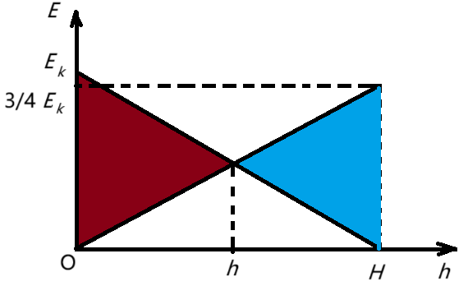

左右两个三角形相似，所以O $h:hH=4:3$， $h=\frac{4}{7}H=\frac{3E_{k}}{7mg}$。

结论：利用图像可以更简单更快速。